Российская Федерация
Муниципальное автономное дошкольно образовательное учреждение
«Детский сад №73 комбинированного вида»
660055,г. Краснорярск, тел 224-05-73,пр. Металлургов, д.15

Образовательное событие как инновационная технология работы с детьми.
"Маленькие Дорожные Путешественники: Веселые Занятия Безопасностью"

воспитатели: Белоусова А.С
Скворцова О.А

Красноярск 2023г
Образовательное событие как инновационная технология работы с детьми.
"Маленькие Дорожные Путешественники: Веселые Занятия Безопасностью"
Цель события:
Создание инновационного образовательного события для детей подготовительной группы с акцентом на освоение правил дорожного движения, развитие навыков безопасного поведения и формирование позитивного отношения к дорожной теме.
Этапы образовательного события:
- Подготовительный этап:
Анкетирование: Определение уровня знаний детей о дорожных правилах с помощью игрового анкетирования.
Интерактивная лекция: Знакомство с темой через интерактивное обсуждение картинок и коротких видеороликов о безопасности на дороге.
Интеграция технологии: Использование интерактивных приложений и мультимедийных ресурсов для более эффективного усвоения информации.
- Практический этап "Дорожный город":
Создание мини-города: Игровая зона с макетами дорожных элементов (знаки, перекрестки), на которой дети могут применять знания в практике.
Ролевые игры: Дети принимают роли водителей, пешеходов, и других участников движения, взаимодействуя в созданной дорожной обстановке.
Творческий этап "Мастерская безопасности":
Изготовление дорожных знаков: Дети создают свои дорожные знаки из различных материалов, что способствует более глубокому восприятию и пониманию их значения.
Мастер-класс по безопасности: Родители приглашаются для участия в мастер-классе, где вместе с детьми создают "Семейный кодекс безопасности на дороге".
Применение на практике:
Прогулки и наблюдение: Организация прогулок по территории детского сада с акцентом на применение полученных знаний в реальной среде.
Обсуждение впечатлений: Дети обсуждают свои впечатления от прогулок и обмениваются идеями по повышению безопасности вокруг.
- Ожидаемые результаты:
Усвоение основных правил дорожного движения.
Развитие навыков безопасного поведения в реальной дорожной обстановке.
Формирование положительного отношения к теме безопасности на дороге.
Вовлечение родителей в процесс обучения и совместное создание семейного кодекса безопасности.
Проведение тестирования знаний, анкетирование детей и родителей, анализ активности и участия детей в играх и мастер-классах, а также обсуждение впечатлений на родительских собраниях.
Сценарий образовательного события «Маленькие Дорожные Путешественники»
Цель события: Формирование у детей предпосылок безопасного поведения на дороге, освоение основных правил дорожного движения.
Задачи:
Образовательные
• Систематизировать знания детей о правилах дорожного движения.
• Продолжать способствовать формированию представлений детей о профессии регулировщик, сотрудник ГИБДД.
Развивающие
• Развивать у детей организаторские способности в подготовке и проведении мероприятий по теме безопасное дорожное движение.
• Развивать внимание, наблюдательность, ассоциативное мышление по теме безопасность на дорогах.
• Способствовать развитию связной речи по тематике правила поведения на дорогах.
Воспитательные
• формировать дружеские, доброжелательные отношения между детьми;
формировать желание соблюдать правила дорожного движения.
1. Подготовительный этап:
Приветствие и введение:
Ведущий приветствует детей и объявляет тему мероприятия, вместе с детьми обсуждается
важность безопасного поведения на дороге.
Интерактивная беседа:
Ведущий проводит беседу о дорожных знаках, которые дети уже могли видеть. Дети получают задание нарисовать свои дорожные знаки и объяснить, что они символизируют.
2. Развивающий этап "Дорожное Путешествие":
Игровая зона "Дорожный город":
Создается мини-город с дорожными элементами: знаками, дорогами и светофором. Детям предлагаются роли водителей, пешеходов, велосипедистов. Разыгрываются ролевые ситуации, моделирующие различные дорожные ситуации.
Тематические занятия:
Проводятся занятия, нацеленные на знакомство с правилами перехода через дорогу, обучение жестам регулирования движения и упражнения на развитие координации движений.
3. Творческий этап "Мастерская Безопасности":
Творческие мастер-классы:
Дети создают дорожные знаки из цветной бумаги. Затем проводится мастер-класс по изготовлению "Безопасных Зон" – картонных мест, где дети могут безопасно перейти дорогу.
Создание коллективного искусства:
Дети объединяют свои дорожные знаки, создавая коллаж, символизирующий безопасность на дороге.
4. Практический этап "Прогулка в Безопасном Мире":
Прогулка:
Все дети отправляются в прогулку, где они могут практически применить полученные знания. Проводится беседа о дорожных знаках.
Ролевые игры на свежем воздухе:
Организуются игры, направленные на закрепление правил дорожного движения. Дети выполняют задания, связанные с безопасностью.
5. Заключительный этап:
Обсуждение впечатлений:
Ведущий собирает впечатления и эмоции от участия в мероприятии. Дети делятся своими впечатлениями и обсуждают, что они узнали.
Подведение итогов:
Ведущий подводит итоги мероприятия, подчеркивая важность безопасности на дороге. Вручение маленьким путешественникам символических наград за активное участие.
6. Заключение:
Приглашение родителей:
Родители приглашаются на заключительное мероприятие, где дети демонстрируют свои работы и рассказывают о том, что они усвоили. Родителям также предлагаются участие в обсуждении и обмене опытом.

Приложение 1.

Игровая зона "Дорожный город"
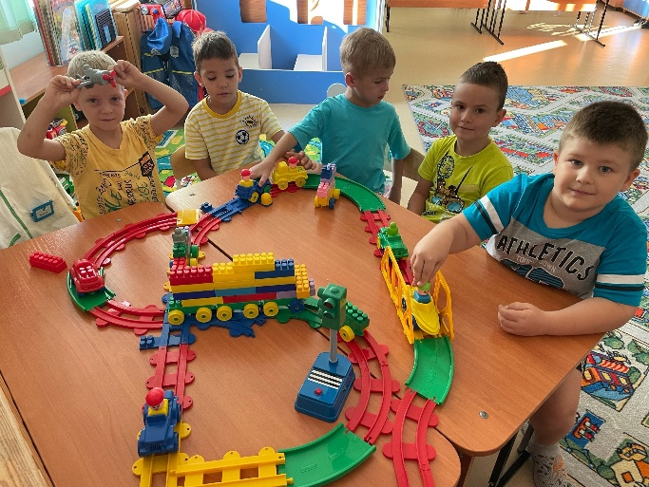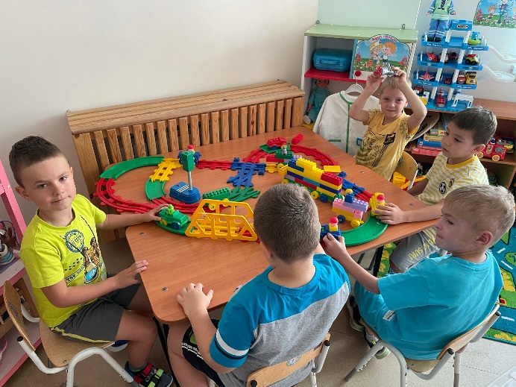
Творческий этап "Мастерская Безопасности"
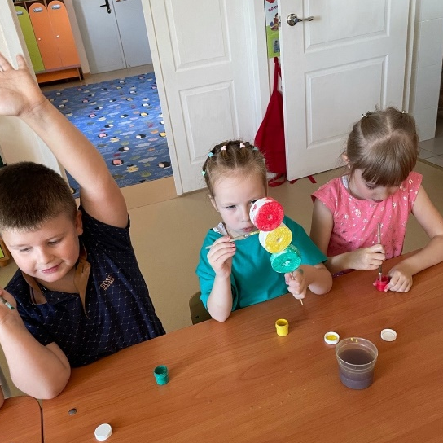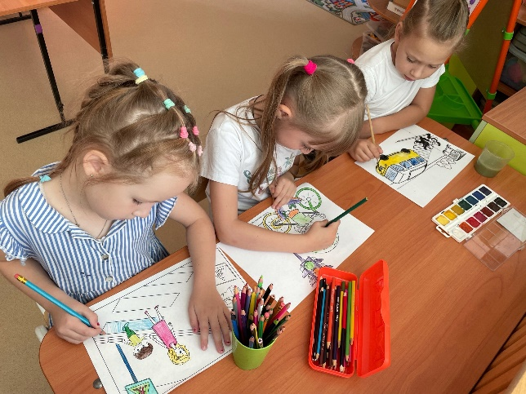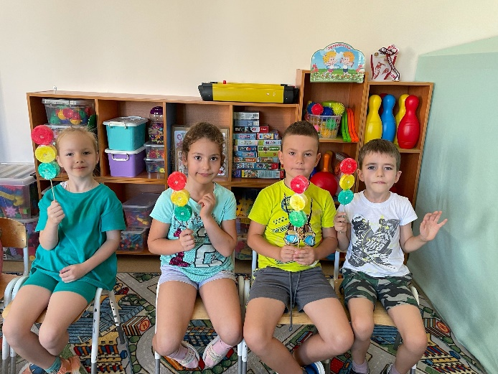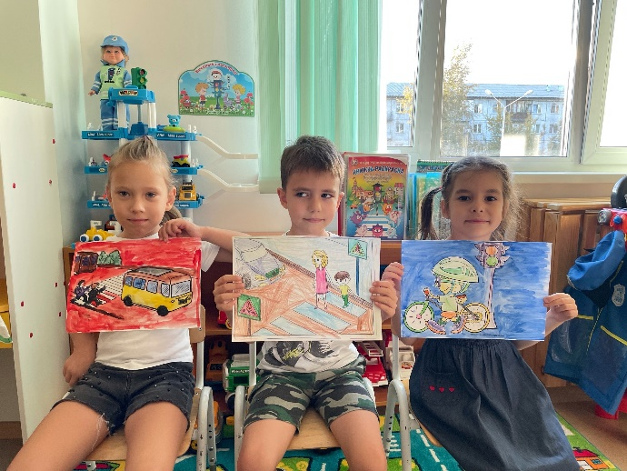

Практический этап "Прогулка в Безопасном Мире"
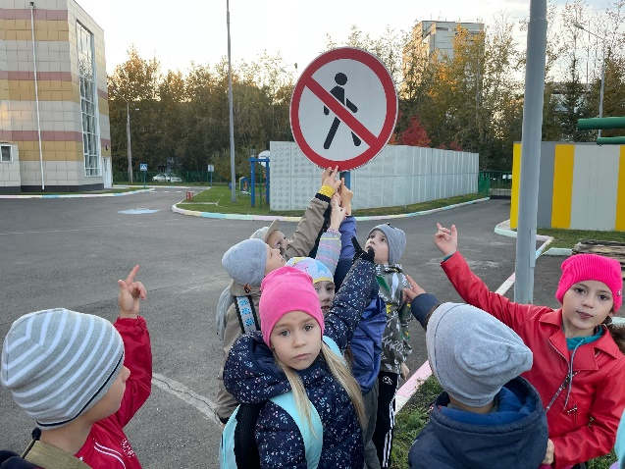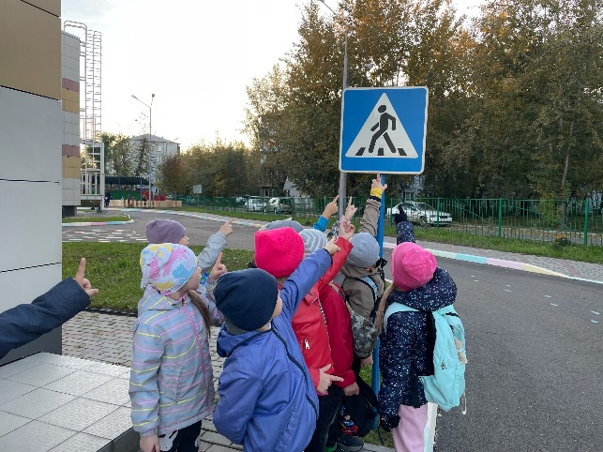
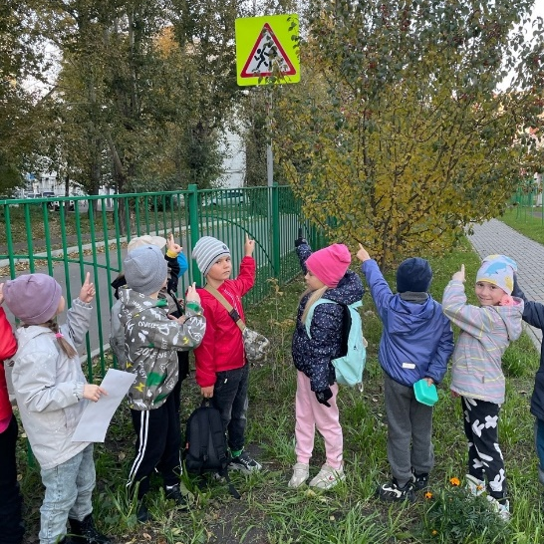
Беседа "Дорожные знаки"
